党政机关网站开办审核、资格复核和网站标识管理工作常见问题
1、哪类单位需进行网站开办审核和资格复核申请？
党政机关开办网站需要经过开办审核，已经有网站的党政机关需要进行资格复核。审核或者复核通过后，党政机关将自动获得网站标识。
事业单位直接进行网站标识申请。
2、党政机关如何办理网站开办审核和资格复核？
（1） 登录“党政机关网站审核管理平台”(http://wzsh.scopsr.gov.cn)或“COANC网上名称注册管理系统”（http://shenbao.conac.cn）；
（2） 在线填报网站开办主体的基本信息，并绑定有效的“.政务”中文域名；
（3） 提交申请；
（4） 审核通过后在线打印申请表和申请函，递交同级编办审核备案。
3、如何填报“网站开办主体职能”的内容？
网站开办主体职能是指网站开办单位主体的业务范围和机构职能等，可根据单位实际情况填写，字数限定在500字以内。
4、如何填写“网站简介”？
网站简介包括单位网站开办的目的、宗旨、内容等介绍，字数限定在500字以内，但不得少于50字。
5、网站名称如何填写？
网站名称是指用于网站识别的字符标识，通常为网站首页的页面标题。网站首页的页面标题显示在浏览器标签处。例如：中央机构编制委员会办公室的网站名称是“中国机构编制网”（如下图）。

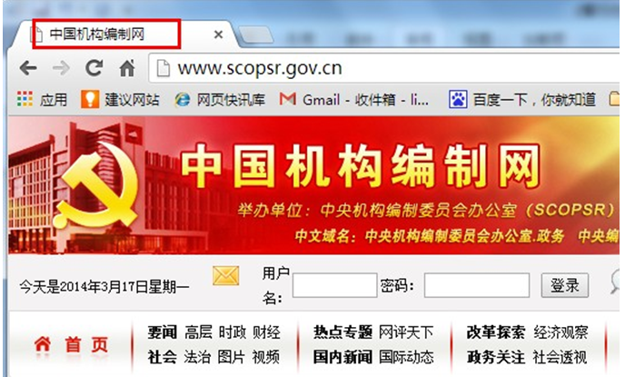

网站名称应与网站开办审核申请或标识申请的主体和单位名称相符，可以为单位法定全称或习惯简称。
6、网站开办审核和资格复核申请通过后，如何进行变更操作？
登录系统，在“标识管理”操作栏中点击“变更”按钮，针对需要变更的内容进行修改并提交，经审核通过后即生效。
7、如何获得“网站标识”和《标识证书》？
党政机关在通过网站开办审核和资格复核申请（包括在线提交的申请和线下报送纸质材料申请）后即可获得“网站标识”（该网站标识需要放置在网站著位置），点击该“网站标识”即显示《标识证书》。
8、注册单位在获得网站标识后应如何进行加挂展示？
注册单位可使用自有网站进行网站标识的加挂展示;无自有网站的单位可选择使用“网络红页”进行加挂展示。
9、注册单位如何操作“网站标识”的加挂展示？
（1）使用自有网站挂标操作流程：
a:收到“党政机关网站开办审核和资格复核申请通过”的确认短信或邮件后，登录系统，在“标识管理”菜单中点击“标识代码”按钮；
b:将系统发放的JS代码复制并粘贴到网站所有页面代码的</body>前即可；
c:登录本单位网站检验“网站标识”是否加挂成功。
以上操作建议由网站管理技术人员进行操作。
(2)使用“网络红页”挂标操作流程：
a: 编辑完善“网络红页”：至少完善“网络红页”的机构介绍、图片轮播、最新动态或工作要闻等几个模块；
b: 编辑“底部页脚”，点击“提交内容”按钮；
c: 发布“网络红页”并检验“网站标识”是否加挂成功。
“网站标识”应加挂在已经发布的“网络红页”上，“网络红页”的挂标，无需使用JS代码。
10、一个单位有多个网站（含“网络红页”），是否可以使用同一个《标识证书》？
不可以。网站与《标识证书》是一一对应的关系，一个网站
对应一个《标识证书》，具有多个网站的单位需申请多个《标识证书》。对于既使用自有网站也使用“网络红页”的单位，可选择在自有网站加挂“网站标识”。
11、《标识证书》中的信息发生变化，如何修改？
要对《标识证书》中的单位信息进行变更，需登录注册系统，点击系统界面上方的“单位信息”，对相应内容进行修改，《标识证书》的其他内容在“标识管理”中，点击“变更”按钮进行修改。
12、使用网站群或二级页面的单位如何操作“网站标识”的加挂？
（1）收到“党政机关网站开办审核和资格复核申请通过”的确认短信或邮件后，登录系统，在“标识管理”菜单中点击“标识代码”按钮；
（2）将系统发放的JS代码复制并粘贴在本单位所在的二级页面代码</body>前。
（3）登录本单位网页检验“网站标识”是否加挂成功。
以上操作建议由网站管理的技术人员进行操作。
13、党政机关已注册域名但未发布使用“网络红页”，应进行“开办审核”还是“资格复核”？
以“网络红页”是否对外公开发布为准。未公开发布的“网络红页”进行网站开办审核申请，已公开发布的“网络红页”进行网站资格复核。
14、如何获取网站IP地址？
可通过咨询本单位的网站运维人员，或自行查找。
查找方式如下：
第一步：点击电脑“开始”菜单，找到“运行”功能；
第二步： 打开运行，在运行框内输入“CMD”(不区分大小写)，点击确定；
第三步：在Administrator>键入“ping”;
第四步：敲入“ping”后，空格键，输入你要查询的网站网址，回车。
第五步：页面出现的数据即为所要查询的IP地址（如下图），记录下来。

